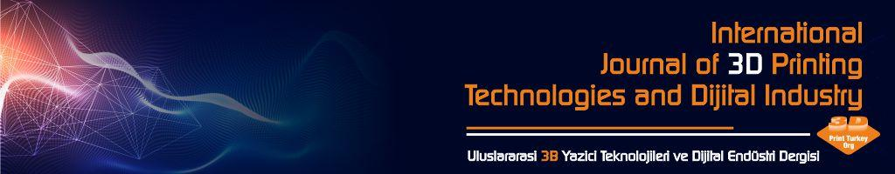
TELİF HAKKI DEVRİ FORMU

Dergi Adı: International Journal of 3D Printing Technologies and Digital Industry
Makalenin Adı: ...............................................................................................................................................................................................................................................................................................................................................................................................................................................................................................................................................................
Yazar(lar)ın Adı Soyadı (makaledeki sırayla): ..........................................................................................................................................................................................................................................................................................................................................................................
.....................................................................................................................................................................................
.....................................................................................................................................................................................
.....................................................................................................................................................................................
.....................................................................................................................................................................................
.....................................................................................................................................................................................
Sorumlu Yazar:
TC Kimlik No:...........................................................................
E-mail: ....................................................................................
Cep Telefonu: ......................................................................
Sorumlu yazar olarak tüm yazarlar adına:
a) gönderilen makalenin yazar(lar)ın orijinal çalışması olduğunu;
b) gönderilen makalenin ne başka bir hakemli dergide yayınlanmış ne de yayınlanması için başka bir dergide inceleme altındadır. Dahası, makale varolan herhangi bir telif hakkını veya üçüncü taraf hakkını ihlal etmemektedir.
c) tüm yazarların bu çalışmaya bireysel olarak katılmış olduklarını ve bu çalışma için her türlü sorumluluğu aldıklarını;
d) tüm yazarların sunulan makalenin son halini gördüklerini ve onayladıklarını;
e) tüm yazarlarla ilgili e-mail ve posta adreslerinin https://dergipark.org.tr/tr/pub/ij3dptdi adresinden Makale Gönderme ve Değerlendirme Sistemi’ne doğru girildiğini;
f) makalenin başka bir yerde basılmadığını veya basılmak için sunulmadığını;
g) makalede bulunan metnin, şekillerin ve dokümanların diğer şahıslara ait olan Telif Haklarını ihlal etmediğini kabul ve taahhüt ederim.
Buna rağmen yazar(lar)ın veya varsa yazar(lar)ın işvereninin a) patent hakları; b) yazar(lar)ın gelecekte kitaplarında veya diğer çalışmalarında makalenin tümünü ücret ödemeksizin kullanma hakkı; c) makaleyi satmamak koşuluyla kendi amaçları için çoğaltma hakkı gibi fikri mülkiyet hakları saklıdır. Makalede hiçbir suç unsuru veya kanuna aykırı ifade bulunmadığını, araştırma yapılırken kanuna aykırı herhangi bir malzeme ve yöntem kullanmadığımı, çalışma ile ilgili tüm yasal izinleri aldığımı ve etik kurallara uygun hareket ettiğimi taahhüt ederim.
 | Ad & SOYAD | Tarih | İmza
Sorumlu Yazar

